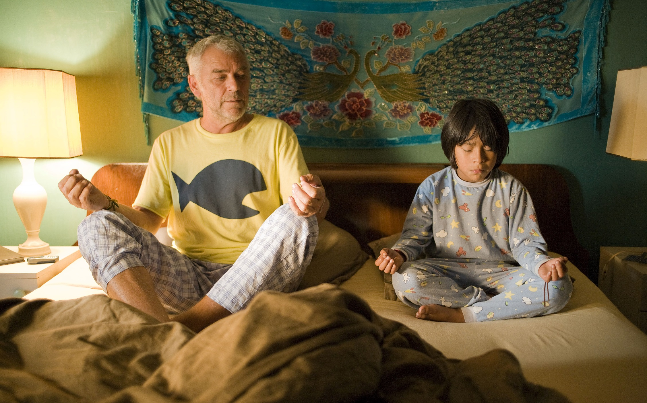

Der Indianer

Begleitmaterial für den Unterricht
von FILM+SCHULE NRW

Impressum

Herausgeber
FILM+SCHULE NRW
LWL-Medienzentrum für Westfalen
Fürstenbergstraße 13-15
48147 Münster

Autorin
Jelka Luckfiel
Pädagogische Referentin FILM+SCHULE NRW

Redaktion
Uwe Leonhardt
Geschäftsführer FILM+SCHULE NRW
Ann Kristin vom Ort
Wissenschaftliche Referentin FILM+SCHULE NRW

Gestaltung
Ann Kristin vom Ort
Wissenschaftliche Referentin FILM+SCHULE NRW
Melina Jasmine Kalwey
Studentische Volontärin FILM+SCHULE NRW

Foto Titelseite © Alpha Medienkontor
Das gesamte Material unterliegt folgenden Lizenzbedingungen:

FILM+SCHULE NRW ist eine gemeinsame Initiative des Ministeriums für Schule und Bildung des Landes Nordrhein-Westfalen und des LWL-Medienzentrums für Westfalen.

Koos und seine Familie

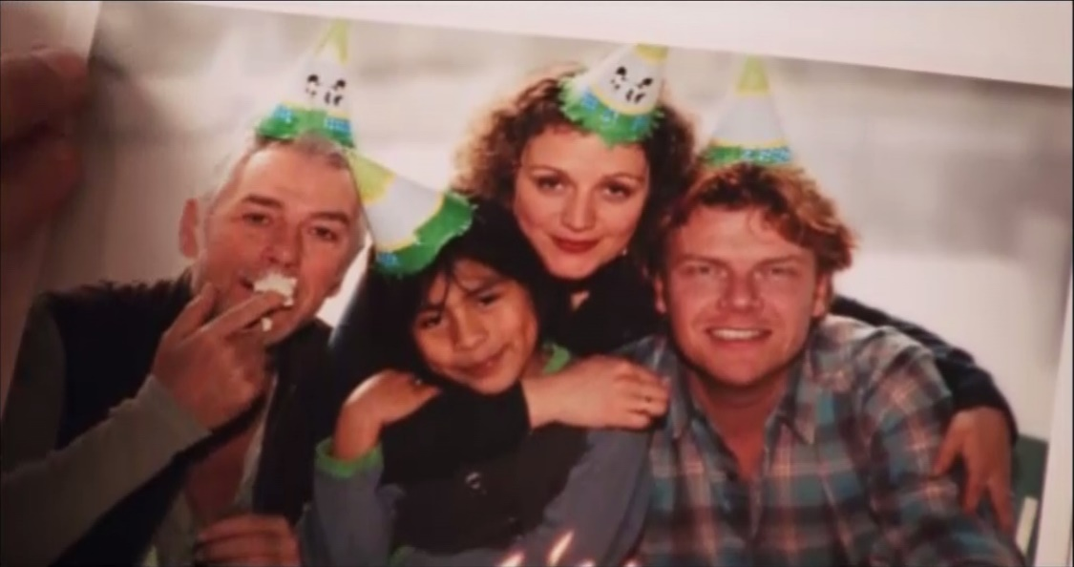

Betrachte das Bild.

- Wie wirkt die Familie auf dich und warum?

___________________________________________________________________________________________________________________________________________________________________________________________________

- Zu welchem Anlass könnte das Bild entstanden sein und warum?

___________________________________________________________________________________________________________________________________________________________________________________________________

- Was denkt der Junge wohl in diesem Moment? Halte seine Gedanken in der Gedankenblase fest.

Koos und seine Familie – Steckbrief

Schaue dir den Filmanfang (00:00:51-00:02:22) in Ruhe an.

- Aus welcher Perspektive wird am Anfang des Films erzählt?

________________________________________________

- Was erfährst du dabei über die Familie? Halte Eigenschaften der Personen jeweils in Stichpunkten auf den Notizzetteln neben dem Foto fest und zeichne ein Bild / ein Symbol in das Kästchen, mit dem etwas Wichtiges über die Person erzählt wird.

Opa Douwe

Vater Jaap

Koos

Mutter Tjitske

Koos und das Flugzeug

Bild 1 | Bild 2
 | 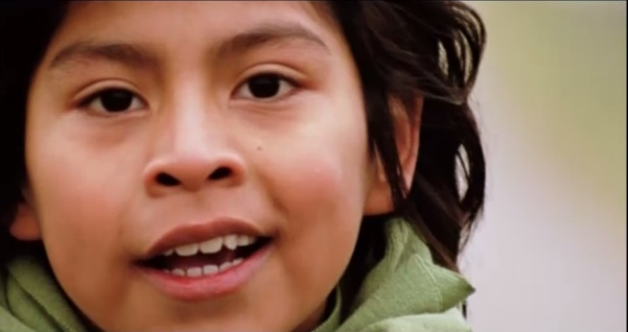

- Beantworte die folgenden Fragen in Stichpunkten.

- Was ist auf den beiden Bildern zu sehen und welche Besonderheiten fallen dir auf? Nutze auch den Infokasten unten als Hilfe.

Bild 1 __________________________________________________________
_______________________________________________________________
Bild 2 __________________________________________________________
_______________________________________________________________

Info

Foto und Filmbild
- Fokus (Scharfstellung beim Fotografieren): scharf oder unscharf
- Kameraeinstellungen (Größe des Bildausschnitts): z.B. Groß (das ganze Gesicht ist zu sehen), Nah (Menschen von der Brust bis zum Kopf) oder Weit (ganze Landschaft oder Umgebung ist zu sehen)

- Wie wirken die Bilder auf dich und warum?

Bild 1 __________________________________________________________
_____________________________________________________________________________________________________________________________________________________________________________________________
Bild 2 __________________________________________________________
_____________________________________________________________________________________________________________________________________________________________________________________________

- Arbeitet mit einem Partner. Besprecht eure Ergebnisse anschließend in der Klasse.
Das zweite Filmbild wird begleitet von Koos‘ Worten:

„Die meisten Kinder kommen aus dem Bauch ihrer Mutter.
Ich komme aus einem Flugzeug.“

- Wie geht es Koos wohl damit? Begründe anhand von Bild 2.

___________________________________________________________________________________________________________________________________________________________________________________________________________________________________________________________________________________________________________________________

- Was hat Bild 1 mit einem Flugzeug zu tun?

_____________________________________________________________________________________________________________________________________________________________________________________________

- Wie hängt die Unschärfe in Bild 1 wohl damit zusammen, was Koos über seine Herkunft weiß?

____________________________________________________________________________________________________________________________________________________________________________________________________________________________________________________________

- Welche Gefühle veranschaulicht Bild 1 in Bezug auf die Aussage?

____________________________________________________________________________________________________________________________________________________________________________________________________________________________________________________________

- Formuliere Koos Gedanken und Gefühle bezüglich seiner Herkunft aus, indem du den Tagebuchtext fortsetzt:

Die meisten Kinder kommen aus dem Bauch ihrer Mutter. Ich komme aus einem Flugzeug. Die meiste Zeit denke ich nicht daran oder es macht mir gar nichts aus, weil

________________________________________________________________________________________________________________________________________________________________________________________________________________________________________________________________________________________________________________________________________________________________________________________________________________________________________________________________________________________________________________________________________
Manchmal bekomme ich auch so ein komisches Gefühl, wenn ich daran denke. Dann

________________________________________________________________________________________________________________________________________________________________________________________________________________________________________________________________________________________________________________________________________________________________________________________________________________________________________________________________________________________________________________________________________

Das Filmbild

Infoblatt mit Aufgaben

In den folgenden Aufgaben lernst du mithilfe der App TopShot zwei wichtige Mittel der Bildgestaltung kennen, die die Filmemacher dazu einsetzen können, Figuren ganz unterschiedlich auf den Zuschauer wirken zu lassen, z.B. stark oder schwach.

Diese filmischen Mittel sind:
1. Einstellungsgrößen
2. Kameraperspektiven

Die Einstellungsgröße eines Filmbildes gibt an, wie nah oder weit entfernt die gefilmte Person gezeigt wird.

Mit der Kameraperspektive ist die Blickrichtung gemeint, aus der die Person zu sehen ist, z.B. von oben oder von unten.

Klingt schwer – ist aber eigentlich ganz einfach. Los geht's!

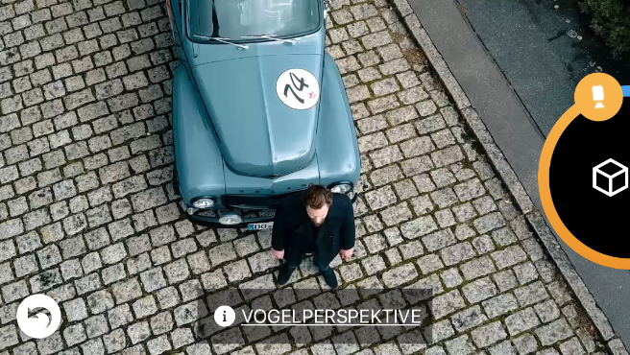

Aufgaben: 🌑 🌕 🌕

- Informiere dich mithilfe der App TopShot über folgende Einstellungsgrößen:
- „Groß“
- „Nah“
- „Halbtotale“

- Öffne dazu die App TopShot und wähle im Menü „Einstellungsgrößen“ aus, klicke dann auf „interaktiv erleben“.

- Die App startet mit der Einstellung „Weit“. Wenn du auf „i“ klickst, bekommst du Informationen zu der Einstellung.
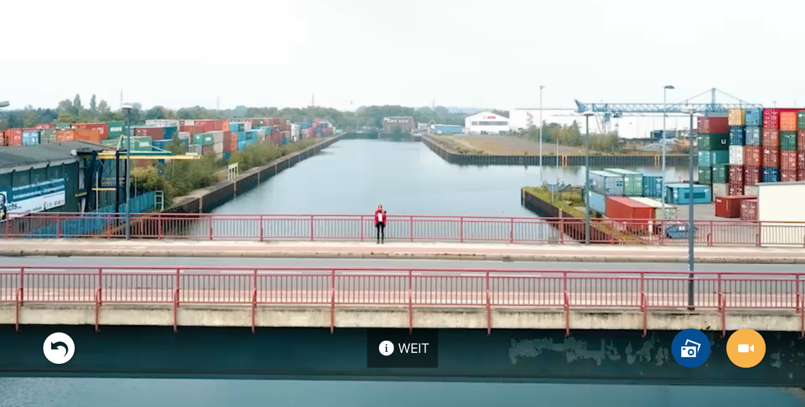

- Klickst du auf das Kamerasymbol, kannst du weitere Kameraeinstellungen auswählen.

- Durch den Pfeil gelangst du zurück zu Einstellungsgrößen.

- Klickst du auf „TopShot“ kommst du zurück ins Hauptmenü.

- Wenn du dich über alle Einstellungsgrößen informiert hast, wähle „Kameraperspektiven“ aus. Erkunde selbst, wie der Bereich aufgebaut ist und welche Kameraperspektiven es gibt!

Das Filmbild 1 – Kameraeinstellungen 🌑 🌑 🌕

Ein echter „Sterredart“
Bearbeitet die folgenden Aufgaben in Partnerarbeit.
- a) Benennt direkt am Bild, welche Kameraeinstellung in den vier Filmbildern genutzt
wurde. Beschreibt anschließend stichpunktartig in der vorgesehenen Tabellenspalte, wie Koos jeweils auf dem Bild wirkt. Nehmt TopShot zur Hilfe.

Filmstill | Einstellungsgröße | Wirkung
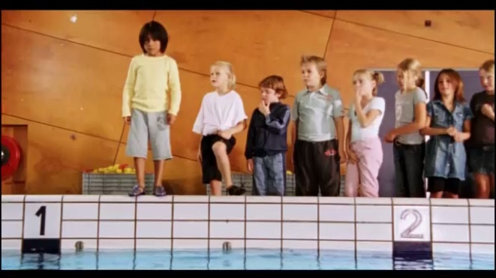
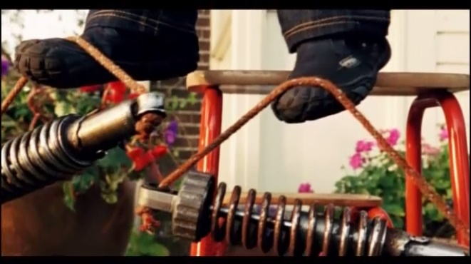
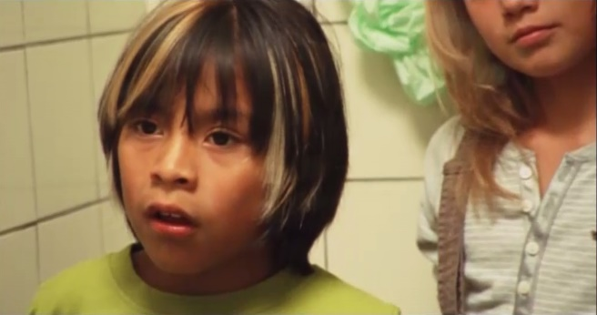
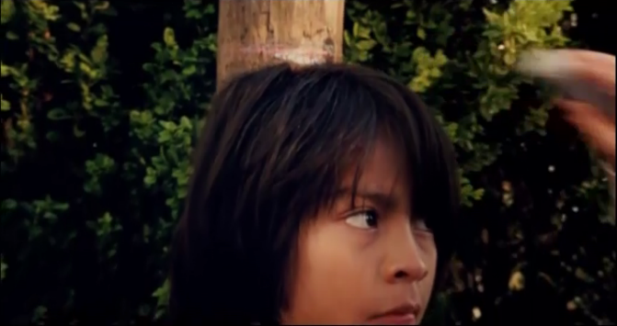
- Ist man durch die Kameraeinstellungen eher nah dran oder weit weg und welche Wirkung hat das darauf, wie man als Zuschauer die Handlung wahrnimmt?

_____________________________________________________________________________________________________________________________________________________________________________________________

- Schaut euch die passenden Filmausschnitte (00:04:00-00:06:36 und 00:08:25- 00:09:10) gemeinsam in Ruhe an. Beschreibt jeweils kurz in ganzen Sätzen, wobei Koos zu sehen ist, und erläutert knapp, warum er das tut.

Koos __________________________  ______________, weil ____________  ______________________________. | Koos __________________________  ______________, weil ____________  ______________________________.
Koos __________________________  ______________, weil ____________  ______________________________. | Koos __________________________  ______________, weil ____________  ______________________________.

- Stell dir vor, du bist Koos Freund/in und hast ihm gerade dabei geholfen, sich die Haare zu färben. Du schreibst ihm hinterher in der Schule eine Nachricht.
Was würdest du ihm gerne sagen?

Hallo Koos! Ich hab‘ nochmal über das Haarefärben nachgedacht. Was ich dir noch sagen wollte …

______________________________________________________________________________________________________________________________________________________________________________________________________________________________________________________________________________________________________________________________________________________________________________________________________________________________________________________________________________________________________________________________________________________________________________________________________________________________________________________________________________________________________________________________________________________________________________________________________________________________________________________________________________________________________________________________________________

Das Filmbild 2 – Kameraperspektiven 🌑 🌑 🌕
Das neue Baby
Die ersten beiden Filmbilder stammen aus der Situation, als Koos erfährt, dass seine Mutter schwanger ist. Das dritte Filmbild zeigt Koos später, als er dabei ist, die Neuigkeit zu verarbeiten.
- a) Welche Kameraperspektive wird jeweils eingesetzt?

- Wie wirken die Eltern im ersten Bild? Wie wirkt Koos auf den weiteren Bildern?

- Aus der Sicht welcher Figur(en) oder welches vorgestellten Betrachters (z.B. Kind oder Erwachsener) sind die Bilder jeweils aufgenommen?

Filmstill | Stichpunkte zu 1. a) - c)
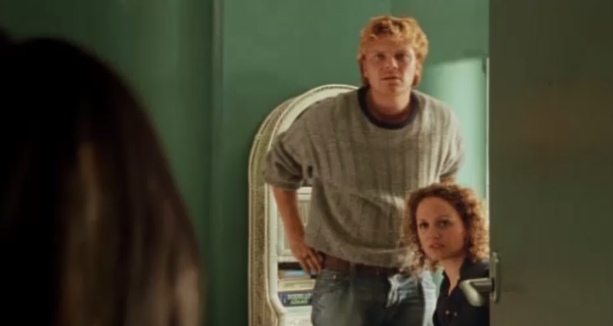 | a)  b)  c)
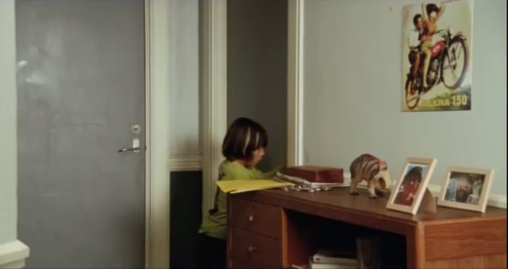 | a)  b)  c)
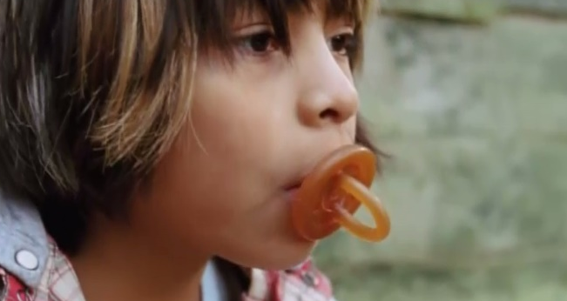 | a)  b)  c)
- Aus wessen Sicht wird das Geschehen am häufigsten gezeigt und welche Wirkung hat dies darauf, wie man als Zuschauerin oder Zuschauer die Handlung wahrnimmt?

____________________________________________________________________________________________________________________________________________________________________________________________________________________________________________________________

- Was erzählen die Bilder jeweils darüber, wie Koos sich in der neuen Situation, dass seine Mutter ein Baby erwartet, fühlt?
Besprich dich mit einem Arbeitspartner und halte deine Antwort anschließend in ganzen Sätzen im Heft fest.

Schreibe z.B. so:
Im ersten Bild wirken die Eltern… Daran lässt sich ablesen, dass Koos…
Im zweiten Bild wirkt Koos… Das zeigt, dass …
Im dritten Bild wirkt Koos… Daraus lässt sich schließen, dass…

- Schaut euch den Filmausschnitt (00:09:30-00:12:02) in Ruhe an. Beantwortet anschließend folgende Fragen:

- Welchen Zusammenhang sieht Koos zwischen seiner Stellung innerhalb der Familie und dem neuen Baby?

- Wovor hat Koos Angst?

- Könnt ihr seine Ängste verstehen und sind sie berechtigt?

Haltet eure Antworten einzeln in ganzen Sätzen im Heft fest.

Das Filmbild 3 – Was wäre wenn…?
Koos nach dem Gespräch mit seinen Eltern
Bearbeitet die folgenden Aufgaben mit einem Arbeitspartner. Wählt zunächst eine der beiden Situationen (A oder B) aus:

🌑 🌕 🌕
- Stellt euch vor, Koos kauert sich nach dem Gespräch mit seinen Eltern auf den Boden seines Zimmers. Er ist traurig und hat Angst.

🌑 🌑 🌕
- Stellt euch vor, die Situation zwischen Koos und seinen Eltern wäre ganz anders verlaufen. Koos hätte das Gespräch nicht zufällig mit angehört. Stattdessen hätten die Eltern ihn in ihre Mitte genommen und ihm alles in Ruhe erklärt und ihm ein gu-tes Gefühl gegeben. Stellt euch weiter vor, Koos freut sich auf das Baby und zeigt sich als stolzer großer Bruder.

Nun habt ihr die Aufgabe, die von euch ausgewählte Situation in einem Foto nachzustellen. Folgt dazu den einzelnen Arbeitsschritten auf der nächsten Seite.

- Entscheidet euch, wer Koos darstellt und wer die Aufnahme macht.

- Stellt Überlegungen zu folgenden Fragen an:

- Welche Körperhaltung und welchen Gesichtsausdruck hat Koos?

- Welche Einstellungsgröße und Kameraperspektive passt am besten, um seine Gefühle zu vermitteln (Situation A: Angst und Traurigkeit oder Situation B Freude und Stolz)?

Experimentiert mit Mimik, Körperhaltung, Einstellungsgrößen und Kameraperspektiven, bevor ihr euch für eine Umsetzung entscheidet. Nehmt TopShot zur Hilfe. Haltet eure Auswahl im Anschluss fest:
Gesichtsausdruck _________________________________________________
Körperhaltung ____________________________________________________
Einstellungsgröße _________________________________________________
Kameraperspektive ________________________________________________

- Begründet kurz, warum ihr euch für diese Gestaltung entschieden habt.

______________________________________________________________________________________________________________________________________________________________________________________________________________________________________________________________________________________________________________________________________________________________________________________________________

- Schießt das Foto.

- Vergleicht und besprecht eure Umsetzungen in der Klasse.
Welche sind besonders gelungen und warum? Wo wäre ein anderes Motiv, eine andere Einstellungsgröße oder Kameraperspektive besser geeignet gewesen?

Gegenstände und ihre Bedeutung 1

Isa und Illari
- a) Da Isa und Illari nicht die Hauptfiguren des Films sind, erfährt man über sie nicht
so viel wie über Koos. Aber auch sie werden z.B. mit Gegenständen gezeigt, die etwas über sie erzählen.

Bei Isa ist es _____________________________________________________.

Bei Illari ist es ____________________________________________________.

- Was erzählen die Gegenstände über Isa und Illari? Notiere unter dem jeweiligen Bild.

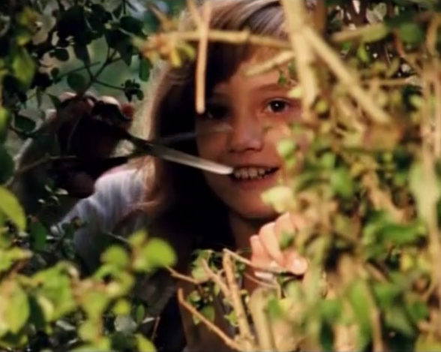 | 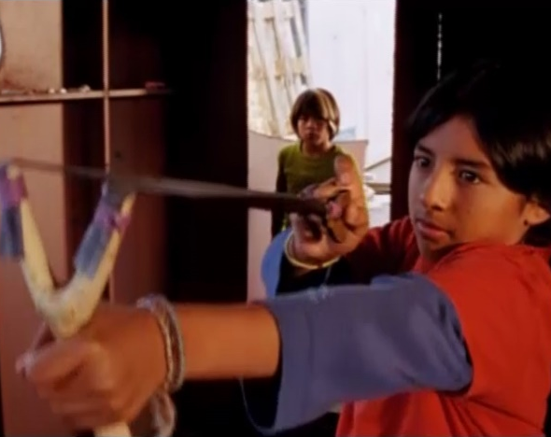

Isa …
Illari …

- Sind Isa und Illari für Koos gute Freunde? Begründe deine Antworten schriftlich.

_________________________________________________________________________________________________________________________________________________________________________________________________________________________________________________________________________________________________________________________________________________________________________________________________________________________________________________________________________________________________________________________________________________________________________________________________________

- Die Namen Isa und Illari fangen beide mit dem gleichen Buchstaben an – warum glaubst du, wurden sie in dem Film so ähnlich gewählt? Begründe.

________________________________________________________________________________________________________________________________________________________________________________________________________________________________________________________________________________________________________________________________________________________________________________________________________________________________________________________________________________________________________________________________________

Gegenstände und ihre Bedeutung 2

Deine Gegenstände

- Wenn du ein Bild mit drei Gegenständen schießen solltest, die etwas über dich erzählen, welche würdest du wählen? Liste die drei Gegenstände auf:

- __________________________________________________
- __________________________________________________
- __________________________________________________

- Begründe deine Auswahl – was erzählen die Gegenstände über dich?

____________________________________________________________________________________________________________________________________________________________________________________________________________________________________________________________________________________________________________________________________________________________________________________________________________________________________________________________________________________________________________________________________________________________________________________________________________________________________________________________________________________________________________________________________________________________________________________________________________

- Schieße ein Foto von deinen Gegenständen. Suche dir ein bis zwei Arbeitspartner, die dir dabei helfen, dein Foto umzusetzen und hilf ihnen anschließend, ihres zu schießen:

- Bringt dazu die gewählten Gegenstände zur Schule mit, ordnet sie auf einem freien Tisch an und fotografiert sie in der Kameraeinstellung „Nah“ von oben (Aufsicht).
- Nehmt TopShot zur Hilfe. Informiert euch auch über die Kameraperspektive: Aufsicht.
- Tipp: Setzt die Gegenstände dabei so in Szene, dass besonders deutlich wird, was für euch am wichtigsten ist!

- Druckt die Bilder aus und macht einen Rundgang oder lasst sie durch euren Leh-rer / eure Lehrerin auf einem Bildschirm präsentieren ohne zu sagen, welches Bild von wem stammt.

Könnt ihr erraten, welches Bild zu wem gehört? Lasst es euch anschließend erklären.

Viel Spaß!

Farbe und Licht 1

Koos‘ Ängste und Wünsche

- Betrachte die beiden Filmbilder in Ruhe und beantworte die Fragen in Stichpunkten:

- Welche Farben werden eingesetzt?

- Wie sind die Lichtverhältnisse (z.B. Tageslicht/Nachtlicht/künstliches Licht, hell, dunkel, warm, kalt …)?

- Wie wirkt Koos und wie wirkt seine Umgebung auf dich?

Filmstill | Stichpunkte zu 1. a) - c)
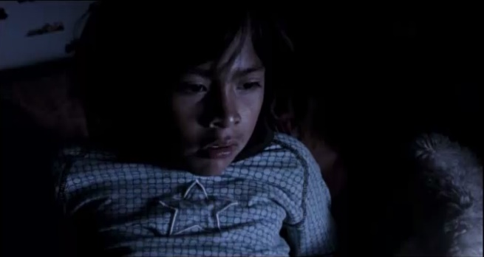 | a)  b)  c)
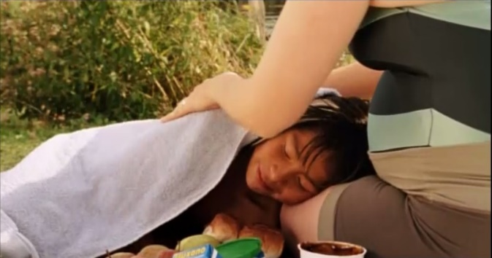 | a)  b)  c)

- Wie fühlt sich Koos jeweils und welche Gründe gibt es dafür im Filmzusammenhang? Beantwortet die Fragen in Partnerarbeit und haltet eure Ergebnisse knapp schriftlich im Heft fest.

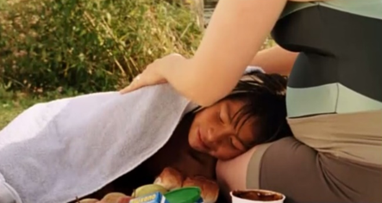
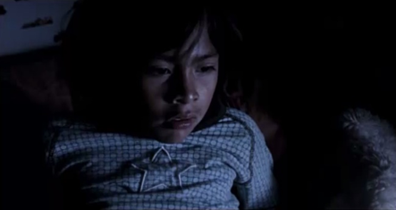

- Entscheide dich für eines der beiden Bilder und entwerfe den passenden Traum/Albtraum.

- Findet in Dreier- bis Vierergruppen zusammen, in denen alle das gleiche Bild gewählt haben. Stellt euch die Träume gegenseitig vor.

- Wählt eine Traum-Szene aus, die sich gut in einem Foto umsetzen lässt und Koos‘ Wünsche oder Ängste treffend veranschaulicht.

- Setzt die Szene in einem Foto um.
Plant euer Foto gemeinsam mithilfe des folgenden Arbeitsblattes und setzt es mit einer Digitalkamera, einem Handy oder einem Tablet um.

Viel Spaß!

Koos‘ Traum – Planung für die Fotoaufnahme

Gruppe
Koos‘ Wünsche / Ängste
Motiv
(Wer/was ist zu sehen?)
Setting
(Wo wird fotografiert?)
Fotograf
(Wer macht das Foto?)
Benötigte Gegenstände (Wer bringt was mit?)
Einstellungsgröße
Kameraperspektive
Farben und Licht
Skizze
(So soll das Foto später aussehen.)

Farbe und Licht 2

Herkunft und Familie
- Betrachte die beiden Bilder von Koos und seinen Eltern. Lies dir zudem den Infokasten zum Thema Farbenlehre durch, bevor du mit den Aufgaben beginnst.

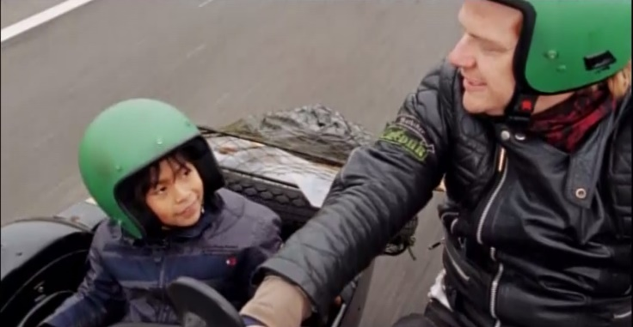

Info

Farbenlehre
Komplementärfarben oder Sich Ergänzende Farben sind die Farben des Farbspektrums (Physik), die zusammen Weiß ergeben. Dies gilt nur bezogen auf das Licht und seine Farben. Mischt man die Farben mit einem Farbkasten auf dem Papier, gilt das keinesfalls – dort ergeben sie zusammen Schwarz/Grau. Probiert es aus!

Im Farbkreis (Kunst) liegen komplementäre Farben einander direkt gegenüber. Sie bilden so den größtmöglichen Gegensatz, ergänzen sich aber auch.
Optisch (in Bezug auf das Sehen) führt das dazu, dass Komplementärfarben sich gegenseitig verstärken und leuchten, aber auch als Einheit wirken.

Komplementäre, sich ergänzende Farbpaare sind: Rot und Grün, Gelb und Violett, Blau und Orange.

- Welche Farbe wird jeweils eingesetzt, was verbindest du mit ihr (Assoziationen) und wie lässt sie Koos‘ Mutter und Vater im Bild wirken?

Filmstills
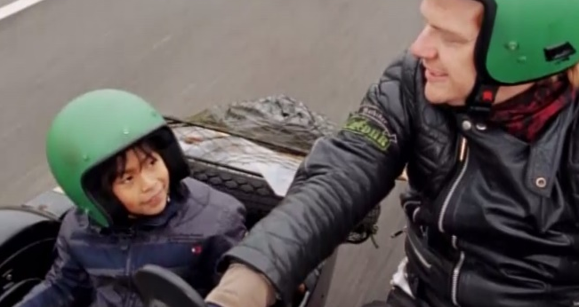
Farbe
Assoziationen
Wirkung

- Rot und Grün bilden als Komplementärfarben einen Gegensatz und ergänzen sich gegenseitig. Gilt das auch für den Charakter der Eltern von Koos? Begründe.

______________________________________________________________________________________________________________________________________________________________________________________________________________________________________________________________________________________________________________________________________________________________________________________________________________________________________________________________________________________________________________________________________________________________________________________________________________________________________________________

- Auf der Suche nach seiner peruanischen Herkunft bekommt Koos von Illaris Vater eine Inkamütze geschenkt. Vergleicht das Bild mit den ersten beiden Bildern von Koos‘ Eltern und beantwortet die Fragen in Partnerarbeit:

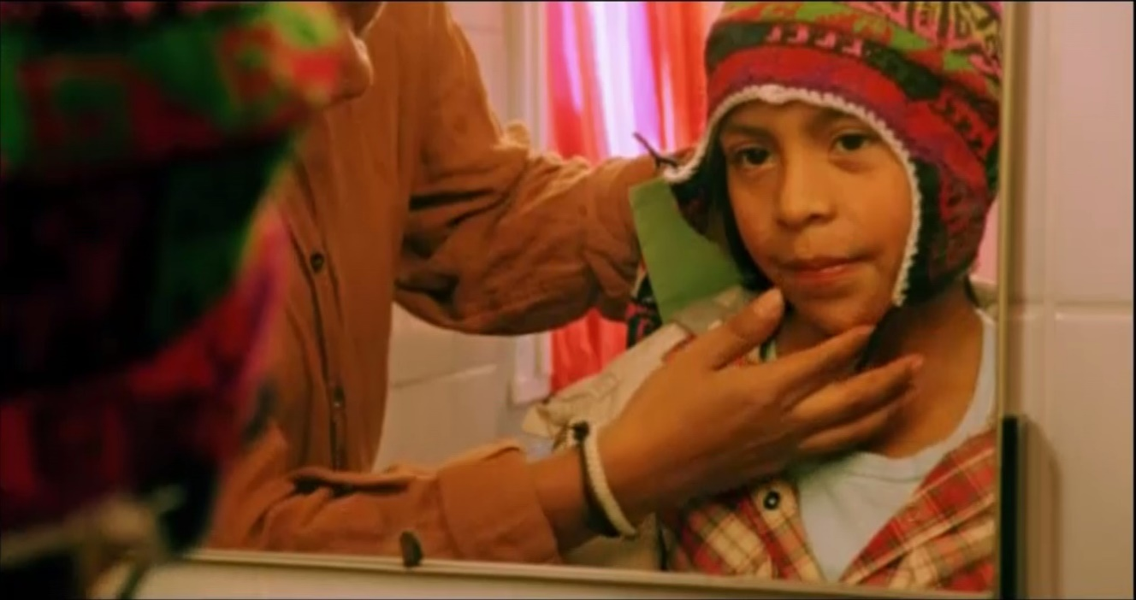

- Welche Unterschiede und Ähnlichkeiten in der Farb- und Motivwahl gibt es im Vergleich zu den ersten beiden Bildern?

_______________________________________________________________________________________________________________________________________________________________________________________

- Welche Antworten gibt die Farb- und Motivwahl im dritten Bild auf Koos Frage danach, wo er hingehört?

_______________________________________________________________________________________________________________________________________________________________________________________

- Arbeitet mit einem Partner. Betrachtet gemeinsam die Bilder von Koos und seinem Opa Douwe.

- Welche Farben werden eingesetzt und wie wirken Koos und sein Opa dadurch?

Filmstill | Farben und Wirkung
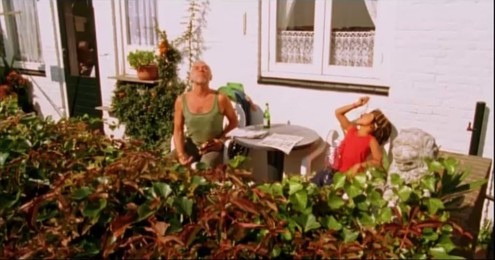
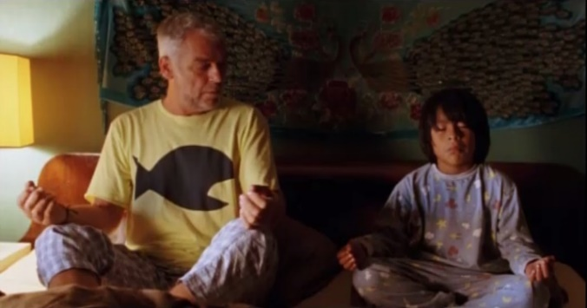

- Koos sagt über Douwe:
„Mein Opa ist zwar kein Indianer, aber manchmal kommt er mir so vor.“
(00:34:50)

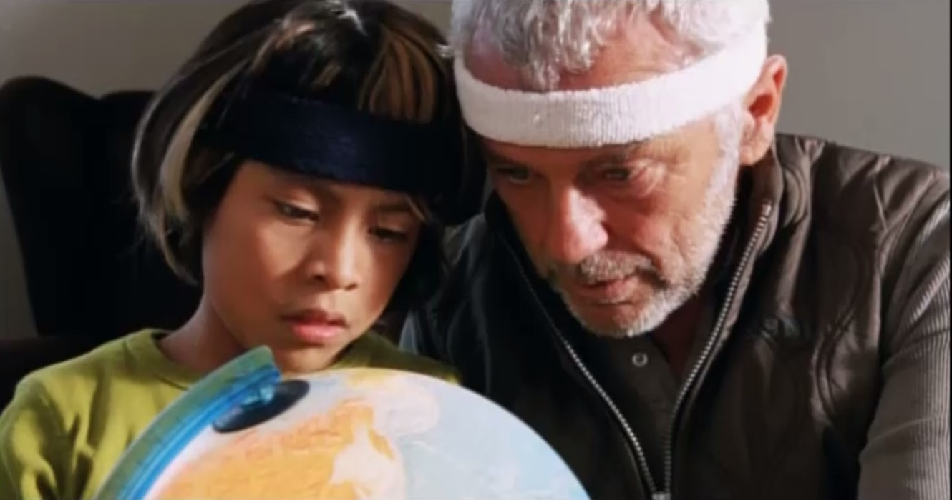

Wieso kommt ihm sein Opa vor wie ein Indianer – was bedeutet Douwe für Koos?

Besprecht euch zu zweit und beantwortet die Frage anschließend einzeln schriftlich im Heft. Berücksichtigt auch die drei Filmbilder bei eurer Antwort.

Farbe und Licht 3
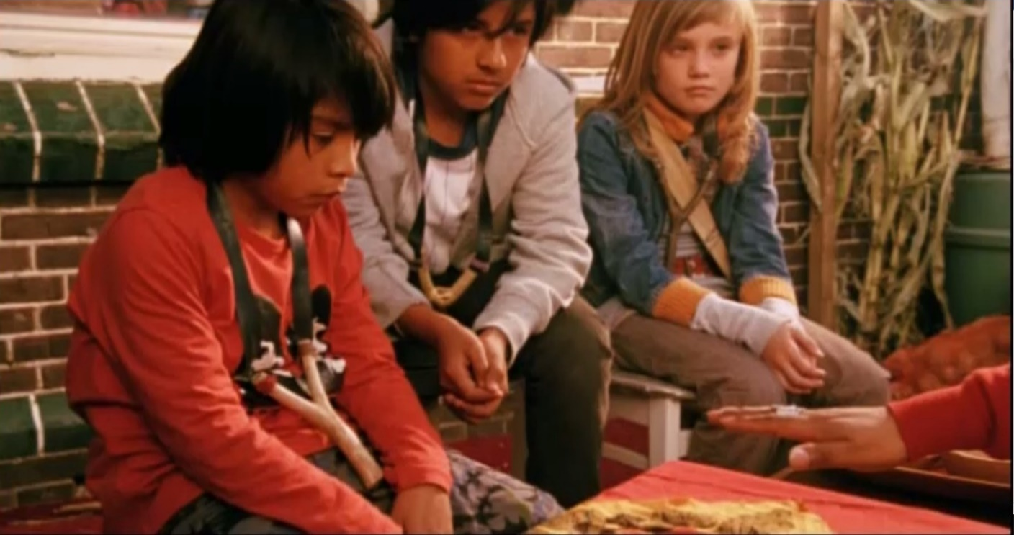
Isa, Illari und Koos – Farblich selbst gestalten!

- Gestalte das Bild farblich neu. Wähle dazu zunächst jeweils eine Farbe für Isa und eine für Illari aus und begründe, warum du dich für diese Farbe entschieden hast – warum passt sie zu der Figur?

Isa erhält von mir die Farbe ___________________________________________,
weil ______________________________________________________________
_________________________________________________________________.

Illari erhält von mir die Farbe __________________________________________,
weil ______________________________________________________________
_________________________________________________________________.

- Welche Bedeutung haben Illari und Isa in der gezeigten Situation für Koos? Ist eine/r wichtiger, sind beide gleich wichtig und warum? Begründe deine Antwort knapp.

____________________________________________________________________________________________________________________________________________________________________________________________________________________________________________________________________

- Gestalte das Filmbild nun farblich neu, indem du mit Wachsmalern oder Buntstiften (Filzstifte sind aufgrund der hohen Deckkraft nicht geeignet!) …

- die Kleidung von Isa und Illari entsprechend deiner Vorarbeit einfärbst.

- Koos‘ Kleidung so färbst, dass zum Ausdruck kommt, welche Rolle Isa und Illari in der Situation für ihn spielen.

- den Rest des Bilder schwarz-weiß lässt.

- Welche Wirkung hat das Bild durch den Mix aus Schwarzweiß und Farbgestaltung?

_____________________________________________________________________________________________________________________________________________________________________________________________________________________________________________________________________________________________________________________________________

- Stellt eure Bilder auf euren Tischen aus und unternehmt einen kleinen Rundgang innerhalb der Klasse. Vergleicht und besprecht ausgewählte Bilder im Anschluss!

Viel Spaß!

Koos – ein echter Indianer 1

„Ich bin kein falscher Indianer, ich bin ein falscher Sterredart mit gefärbten Haaren. Also besser, ich werde wieder das, was ich sowieso bin: ein Indianer.“
(00:40:06)

Koos unternimmt unterschiedliche Sachen, um ein „echter Indianer“ zu werden.

- Worum geht es jeweils in den Filmbildern und was hat das mit Indianern zu tun?

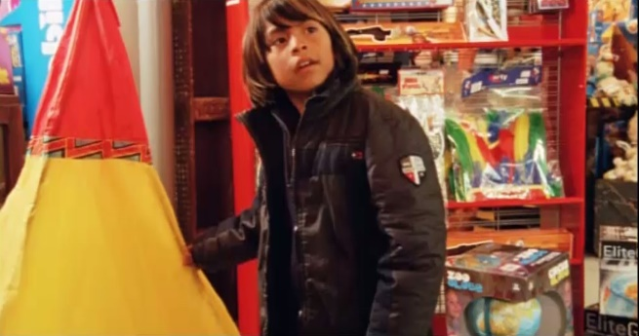 | 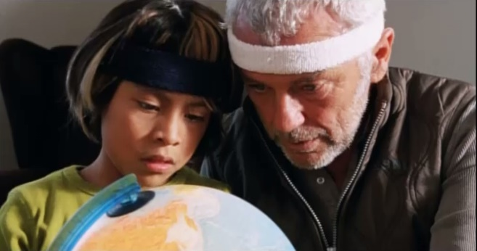
Koos__________________________  __________________________,weil ______________________________  ______________________________. | Koos__________________________  __________________________,weil ______________________________  ______________________________.
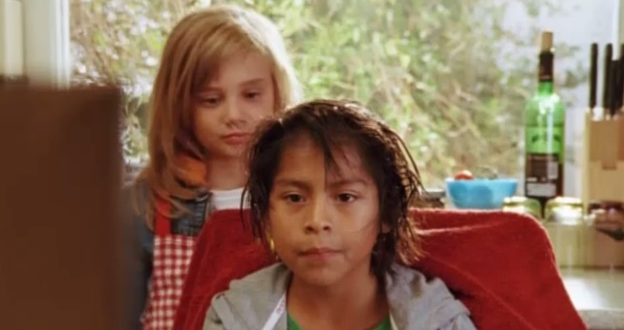 | 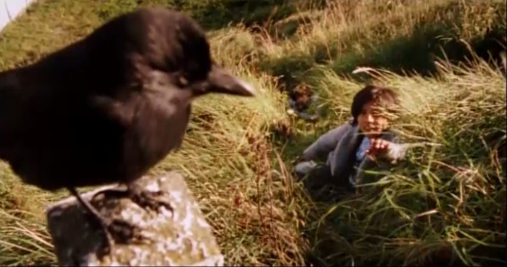
Koos__________________________  __________________________,weil ______________________________  ______________________________. | Koos__________________________  __________________________,weil ______________________________  ______________________________.
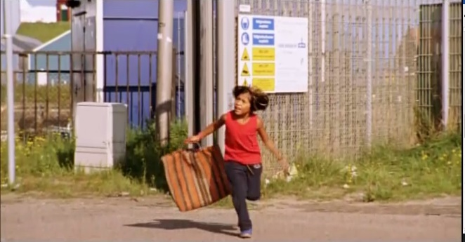 | 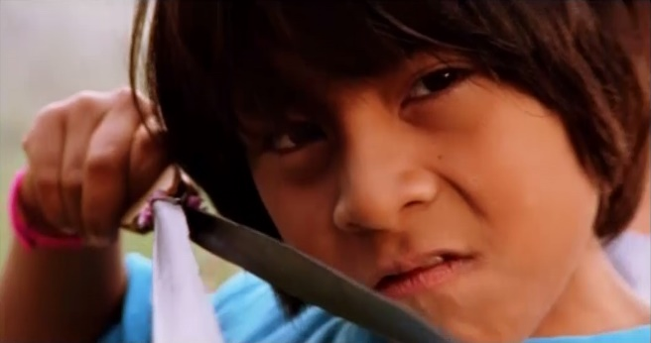
Koos__________________________  __________________________,weil ______________________________  ______________________________. | Koos__________________________  __________________________,weil ______________________________  ______________________________.

- Schaue dir die Filmausschnitte zu Koos‘ Mutter (00:24:10-00:24:33) und Illari (00:34:23-00:34:34, 00:36:15-00:36:50) in Ruhe an.

- Vergleiche die Filmausschnitte. Welches Bild hat Koos‘ Mutter von Indianern?

______________________________________________________________________________________________________________________________

- Welches Bild zeichnet Illari von dem Volk der Inkas?

_____________________________________________________________________________________________________________________________________________________________________________________________

- Wie unterscheiden sie sich?

______________________________________________________________________________________________________________________________

- a) Welche Annahme(n) die Koos trifft, stimmen nicht in Bezug auf die Inkas?
Orientiere dich an den Bildern in Aufgabe 1.

____________________________________________________________________________________________________________________________________________________________________________________________________________________________________________________________

- Wie kommen die Mutter und zum Teil auch Koos wohl zu ihrer Vorstellung von Indianern?

_____________________________________________________________________________________________________________________________________________________________________________________________

- Welches Bild hast du im Kopf, wenn du an Indianer denkst und warum?

_____________________________________________________________________________________________________________________________________________________________________________________________

- a) Informiere dich im Internet über die Inkas.
Informationen findest du zum Beispiel hier:
http://www.cpw-online.de/kids/inka.htm, 15.07.2020, 07:49 Uhr.
https://www.planet-wissen.de/natur/gebirge/die_anden/pwiedieinkaroemersuedamerikas100.html, 15.07.2020, 07:30 Uhr.

- Bereite einen Kurzvortrag über die Inkas vor, in dem du einen knappen Überblick über ihre Lebensweise gibst. Er sollte nicht länger als drei Minuten dauern. Mache dir passende Stichpunkte.
Tipp: Verwende Daten und Zahlen sparsam und nenne nur wirklich interessante Details.
Koos – ein echter Indianer 2

Das Ritual
Info

Ein Ritual ist ein Brauch / ein wiederholtes, immer gleichbleibendes, regelmäßiges Vorgehen nach einer festgelegten Ordnung (Duden). Rituale gibt es seit je her dort, wo Menschen zusammenleben.

Es gibt sie in religiösen Zusammenhängen (z.B. Christmesse), weltlichen (z.B. Weihnachtsbaum schmücken), aber auch als Alltagsrituale (z.B. sich vor dem Essen an den Händen fassen und etwas sagen).

Oft wird durch Rituale auf die Bedeutung der zugrundeliegenden Handlung innerhalb eines gesellschaftlichen Rahmens hingewiesen. Z.B. wird durch das Anstecken der Ringe bei einer Hochzeit für alle deutlich, dass zwei Menschen zusammengehören.

Rituale geben auf diese Weise Halt und Orientierung.

Schaue dir den Filmausschnitt (00:41:37-00:49:18) in Ruhe an und bearbeite im Anschluss die Aufgaben.
- a) Welchen Zweck hat das Ritual?

___________________________________________________________________________________________________________________________________________________________________________________________________________________________________________________________________________________________________________________________

- Was geschieht in dem Ritual? Fasse anhand der Bilder zusammen.

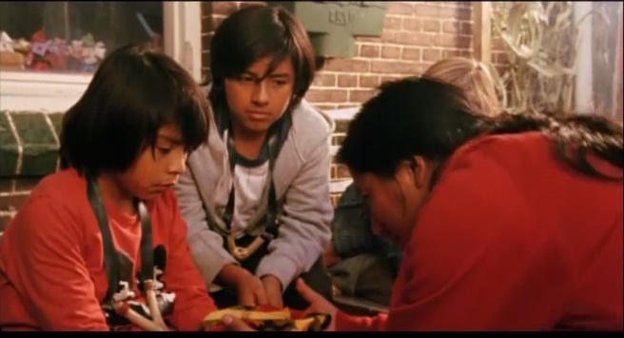 | 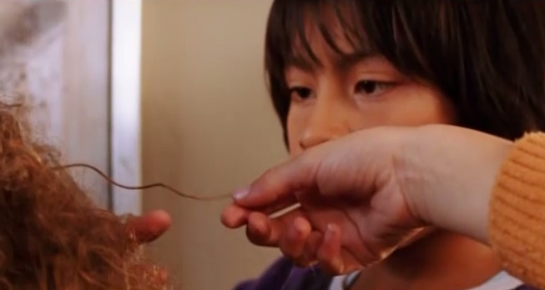
________________________________________________________________________________________________________________________________________________________________________________________________________________________________________________________________________________________________________________________________
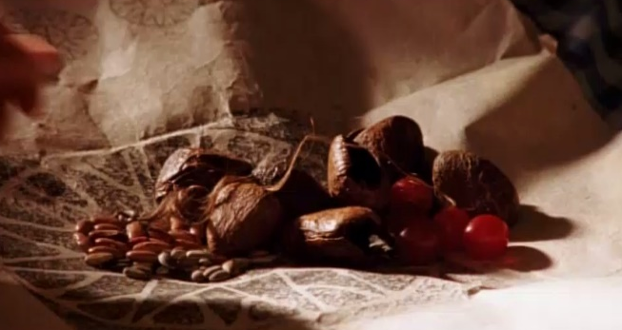 | 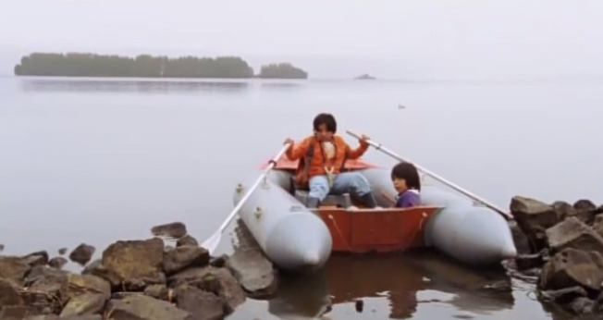
________________________________________________________________________________________________________________________________________________________________________________________________________________________________________________________________________________________________________________________________
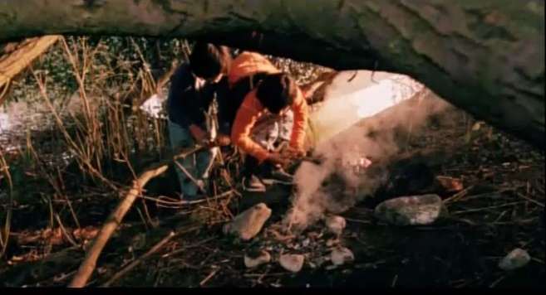 | 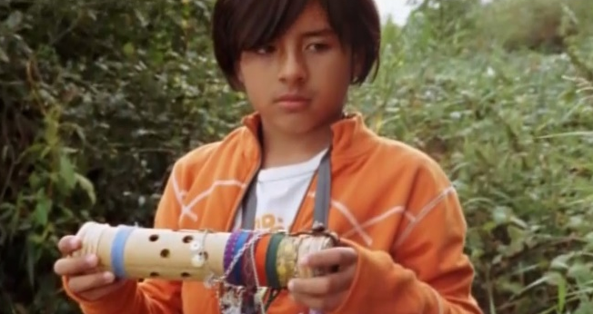
________________________________________________________________________________________________________________________________________________________________________________________________________________________________________________________________________________________________________________________________
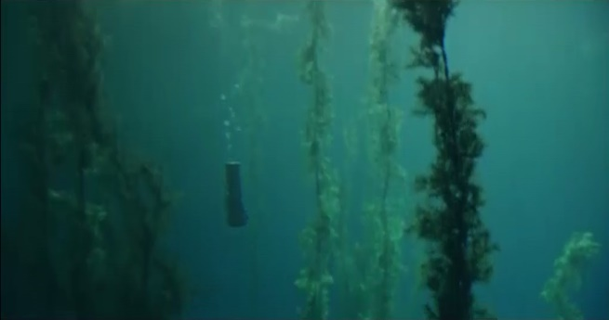 | 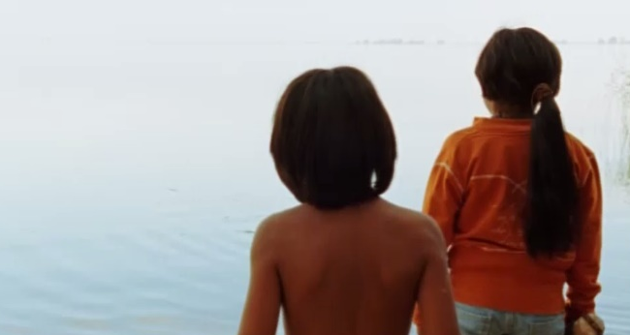
________________________________________________________________________________________________________________________________________________________________________________________________________________________________________________________________________________________________________________________________

- Welche Einzelheiten des Rituals findest du überraschend und worauf sollen sie Koos wohl hinweisen?

______________________________________________________________________________________________________________________________________________________________________________________________________________________________________________________________________________________________________________________________________________________________________________________________________

- Koos hat trotz seiner Anstrengungen Zweifel:

„Ein echter Indianer ist man, wenn man etwas macht, was man sich eigentlich nicht traut. Vielleicht bin ich doch kein echter Indianer. Und dann bekomme ich auch keinen Indianernamen.“
(00:49:04)

Was ist es, das Koos sich als Abschluss des Rituals nicht zutraut, und spielte es zuvor schon einmal eine Rolle für ihn?

_____________________________________________________________________________________________________________________________________________________________________________________________________________________________________________________________________________________________________________________________________

Koos – ein echter Indianer 3

Ein Ritual filmisch darstellen

- Das Ritual wird im Film mit unterschiedlichen Kameraeinstellungen dargestellt, die aufeinander folgen und den Zuschauerinnen und Zuschauern zeigen, was genau passiert.

- Welche Einstellungen wurden hier gewählt? Trage die Einstellungsgrößen unter den Filmstills ein.

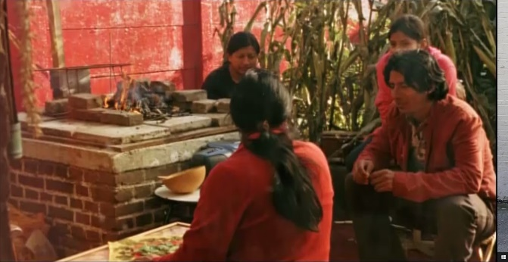 | 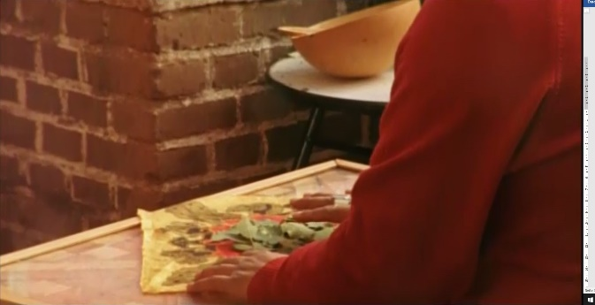
Einstellungsgröße ______________________________ | Einstellungsgröße  ______________________________
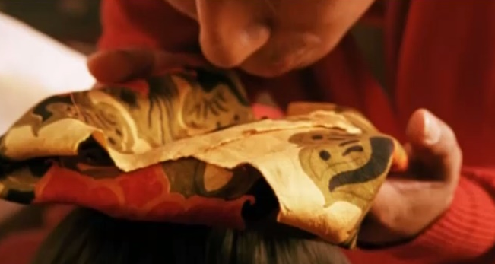 | 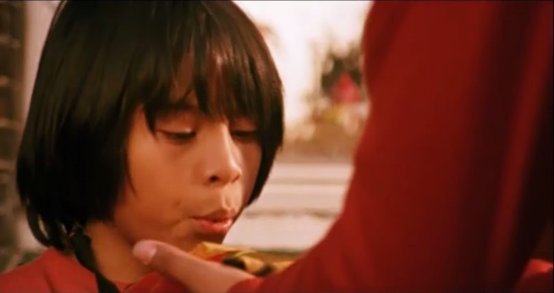
Einstellungsgröße ______________________________ | Einstellungsgröße  ______________________________

- Was haben die Bilder gemeinsam, in denen die gleiche Einstellungsgröße verwendet wird?

____________________________________________________________________________________________________________________________________________________________________________________________________________________________________________________________

- Wozu dient das erste Bild den Zuschauerinnen und Zuschauern?

_____________________________________________________________________________________________________________________________________________________________________________________________

- Welches Alltagsritual ist dir besonders wichtig? Vielleicht musst du es auch erst als Ritual einordnen (Das kann z.B. ein Kreis mit anderen vor einem wichtigen Fußballspiel oder einer Aufführung sein, das bei den Händen Fassen vor dem Essen, usw.). Beschreibe es möglichst genau.

_________________________________________________________________________________________________________________________________________________________________________________________________________________________________________________________________________________________________________________________________________________________________________________________________________________________________________________________________________________________________________________________________________________________________________________________________________

- Finde dich mit 3-4 anderen in einer Gruppe zusammen. Wählt ein Ritual aus und setzt es in einem kurzen Film um.

Der Film sollte in 4 einzelnen Kameraeinstellungen, die auf einander folgen, gedreht werden. Ihr erhaltet 4 kurze Filme, die nach einander abgespielt werden. So funktioniert es auch im Spielfilm. Den Wechsel zwischen den Einstellungen nennt man Schnitt.

Achtet darauf, dass der Zuschauer durch eure gewählten Einstellungen versteht, was passiert und keine Brüche entstehen. Plant genau, welche (bewegten) Filmbilder auf einander folgen sollen. Nutzt die Planungshilfe.

Spielt die bereits gedrehten Einstellungen nacheinander ab, euch wird auffallen, wenn ein Sprung zum nächsten Bild anders als gedacht für die Zuschauerinnen und Zuschauer nicht nachvollziehbar ist. Dann dreht die Einstellung erneut.

Viel Erfolg!

Ein Ritual filmisch darstellen – Planung der Filmaufnahmen

Gruppe
Ritual

Storyboard

Nr. | Skizze | Bildinformationen
1 |  | Einstellungsgröße:  Kameraperspektive:
 | Inhalt:
2 |  | Einstellungsgröße:  Kameraperspektive:
 | Inhalt:
Storyboard

Nr. | Skizze | Bildinformationen
3 |  | Einstellungsgröße:  Kameraperspektive:
 | Inhalt:
4 |  | Einstellungsgröße:  Kameraperspektive:
 | Inhalt:

Das neue Baby 1

Im Krankenhaus

- Wie wirkt Koos in den beiden Filmbildern auf dich? Welche Einstellungsgröße wurde jeweils gewählt? Nimm TopShot zur Hilfe und fülle die Tabelle aus.

Bild 1 | Bild 2
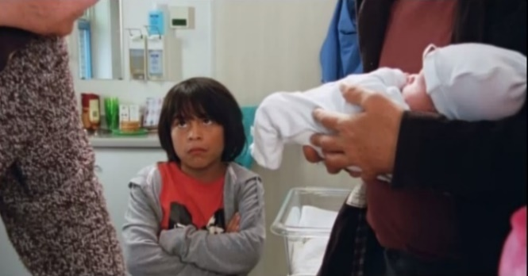 | 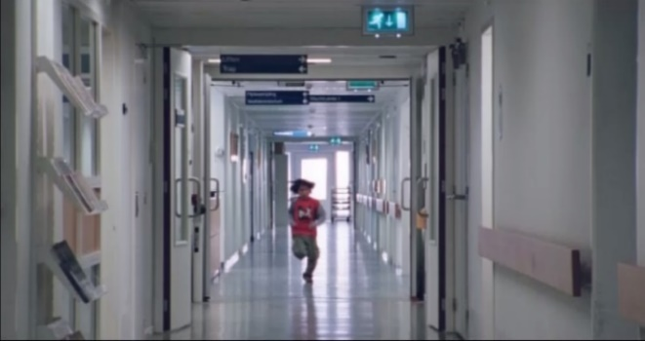
Wirkung
Einstellungsgröße

Schaue dir den Filmausschnitt (00:51:50-00:54:00) in Ruhe an.

- a) Wie fühlt Koos sich wohl in der jeweiligen Situation und warum?

_____________________________________________________________________________________________________________________________________________________________________________________________
- Auf welche Weise helfen der Bildausschnitt und die Einstellungsgröße in den beiden Filmbildern Koos‘ Gefühle zu veranschaulichen?

___________________________________________________________________________________________________________________________________________________________________________________________________________________________________________________________________________________________________________________________

- Warum ist der Name des Babys für Koos so ein Problem und was macht ihm in der Situation noch zu schaffen?

_____________________________________________________________________________________________________________________________________________________________________________________________________________________________________________________________________________________________________________________________________

- Welchen Schluss zieht Koos gegen Ende des Filmausschnitts?

_____________________________________________________________________________________________________________________________________________________________________________________________________________________________________________________________________________________________________________________________________

Das neue Baby 2

Eine Spielszene gestalten

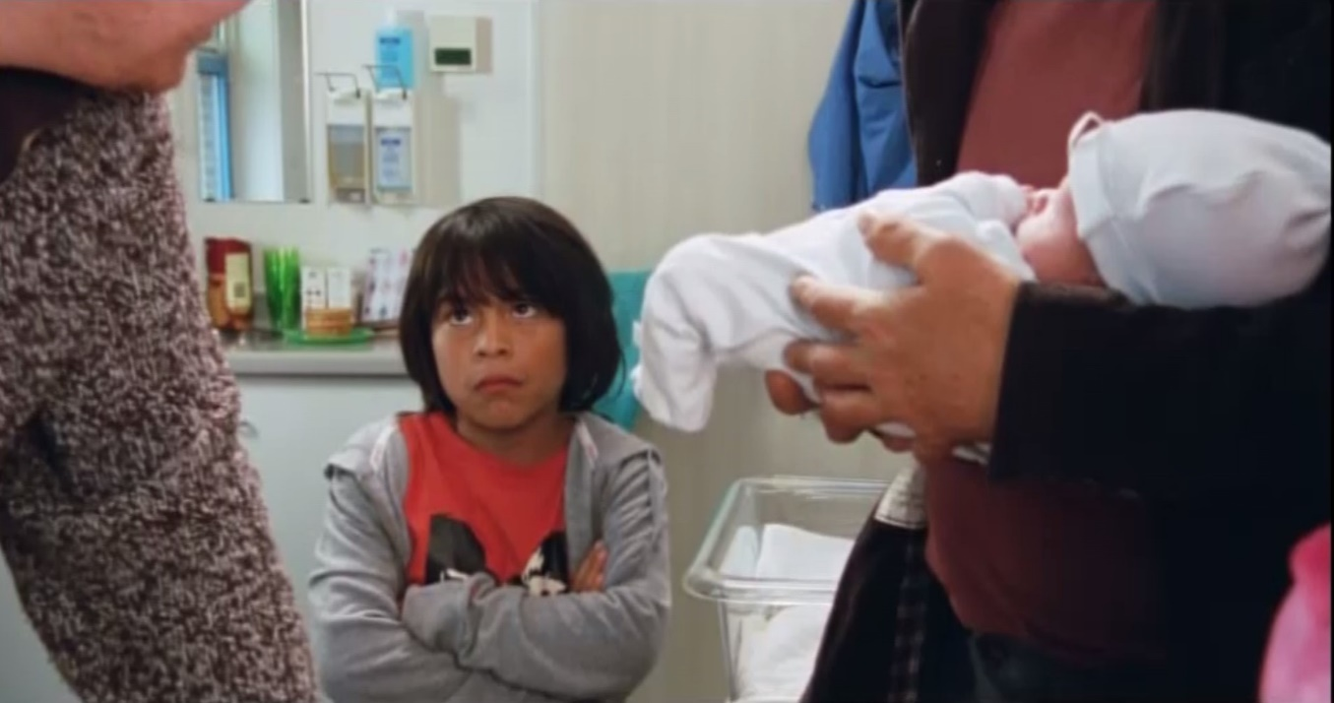

Stellt euch vor, Koos erzählt Isa von dem neuen Baby, der Situation im Krankenhaus und wie es ihm damit geht.

Verfasst einzeln einen Dialog zwischen den beiden. Sucht euch anschließend einen Partner und setzt eure Ideen in einer Spiel-Szene um. Beschränkt euch in der Szene auf das Wesentliche und kürzt, wenn nötig.

Die Szene sollte 1,5 Minuten nicht überschreiten, dafür sollte alles genau geplant sein: Setzt Stimme, Position der Spielenden zueinander, Mimik, Gestik und Körperhaltung ganz bewusst ein!

Viel Erfolg!

Der Sturm 1

Das Filmbild als Metapher

Besonders das Wetter kann in Filmen Aufschluss über die Gefühlswelt von Figuren geben. Häufig spiegelt es ihre innere Situation wider.
Schaue dir das Bild aus dem Film Der Indianer genau an und beantworte die nachfolgenden Aufgaben schriftlich.

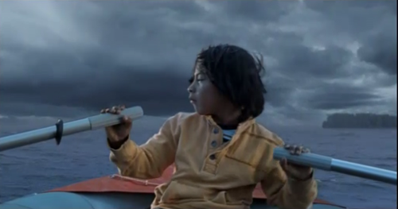

- a) Welches Wetter herrscht in dem Bild?

______________________________________________________________________________________________________________________________

- Welche Stimmung wird durch das Wetter im Bild erzeugt?

_____________________________________________________________________________________________________________________________________________________________________________________________

- Wie wirkt Koos im Bildzusammenhang?

______________________________________________________________________________________________________________________________

- a) Welche Gefühle, die Koos hat, werden durch den Sturm dargestellt?

______________________________________________________________________________________________________________________________

- Wo will Koos mit dem Boot hin?

______________________________________________________________________________________________________________________________

- Schaue dir den Filmausschnitt (00:51:50-01:00:00) in Ruhe an.

Welche vorhergegangenen Situationen sind dafür verantwortlich, dass Koos alleine auf dem Boot im Sturm landet und warum?

In der Tabelle unten und auf der nächsten Seite sind Bilder aus bestimmten Situationen abgebildet. Erläutere den Zusammenhang jeweils neben dem Filmbild.

Filmbild | Zusammenhang
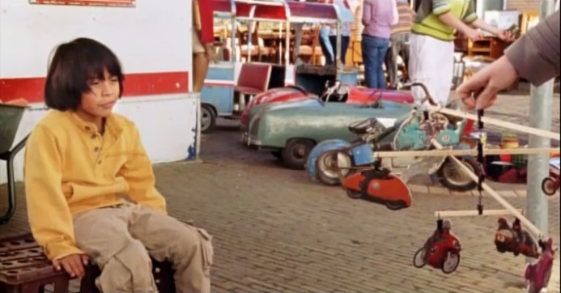
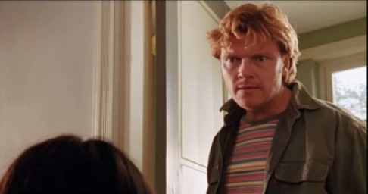
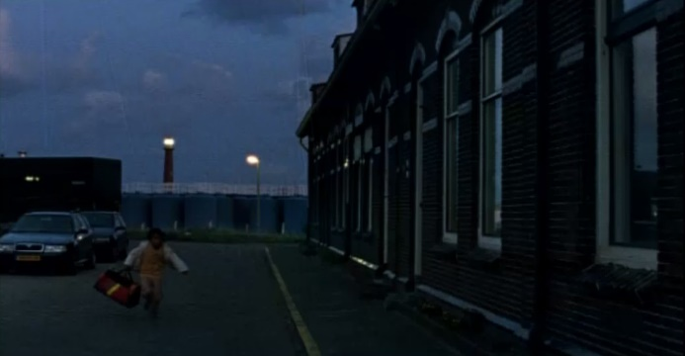
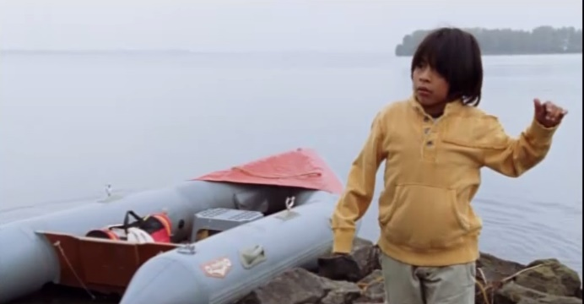

Der Sturm 2

Schnitttechnik

Schaue dir den Filmausschnitt (01:01:57-01:05:56) in Ruhe an.

- Was passiert in dem Filmausschnitt? Fasse die wichtigsten Ereignisse knapp zusammen.

____________________________________________________________________________________________________________________________________________________________________________________________________________________________________________________________________

- In dem Filmausschnitt werden zwei Handlungsstränge immer abwechselnd gezeigt und aufeinander zugeführt. Das nennt man Parallelmontage – weil man als Zuschauerin oder Zuschauer sieht, was unterschiedliche Figuren zur gleichen Zeit machen. Typischer Weise treffen sie sich irgendwann.

- Welche beiden Handlungsstränge werden parallel zueinander gezeigt?

_____________________________________________________________________________________________________________________________________________________________________________________________

- Welche Wirkung wird in Bezug auf die Filmhandlung dadurch erzeugt, dass sie abwechselnd gezeigt werden?

____________________________________________________________________________________________________________________________________________________________________________________________________________________________________________________________

Der Sturm 3

Die Wirkung von Musik analysieren und selbst erproben

Löst die nachfolgenden Aufgaben in Partnerarbeit.

- Schaut euch die Szene erneut an und achtet auf den Einsatz von Musik.

- Was für Musik wird eingesetzt und welche Wirkung hat sie auf die Szene?

_____________________________________________________________________________________________________________________________________________________________________________________________

- An einer Stelle wechselt die Musik. Zu welcher Musik wird gewechselt und welches Signal gibt der Wechsel im Handlungszusammenhang?

___________________________________________________________________________________________________________________________________________________________________________________________________________________________________________________________________________________________________________________________

- Stellt den Filmausschnitt auf stumm und hinterlegt die Szene auf dem Tablet oder extern mit Handy, CD-Player etc. mit neuer Musik. Experimentiert mit unterschiedlichen Stücken für die beiden parallelen Handlungsstränge.

Entscheidet euch für zwei unterschiedliche Musikstücke, die ihr über die Szene legt und beschreibt die neu erzeugte Wirkung im Heft.

Präsentiert eure Versionen hinterher im Plenum und besprecht sie gemeinsam.

Viel Erfolg!

Die Versöhnung

Wann wird endlich alles gut?

Schaue dir den Filmausschnitt (01:06:00-01:11:12) in Ruhe an.

- Warum ist es wichtig, dass der Vater zu Koos auf die Insel kommt und ihn sucht?

____________________________________________________________________________________________________________________________________________________________________________________________________________________________________________________________________

- Koos bekommt endlich eine Antwort darauf, wo er hingehört und was sein(e) Name(n) bedeuten. Was erfährt er und wieso kann er danach zu seiner Familie zurückkehren?

_____________________________________________________________________________________________________________________________________________________________________________________________________________________________________________________________________________________________________________________________________

- Verfasse einen Brief von Koos an Illari, in dem er ihm von den Ereignissen berichtet, ihm mitteilt, wie er sich gefühlt hat, wie alles ausgegangen ist und er die Dinge jetzt sieht.

- Mache dir Stichpunkte.

- Verfasse den Brief im Heft.

Die Auflösung 1

Motivverschränkungen im Film

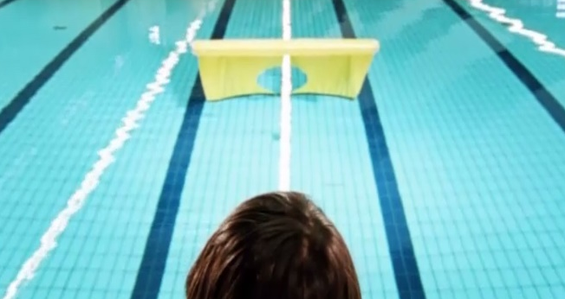 | 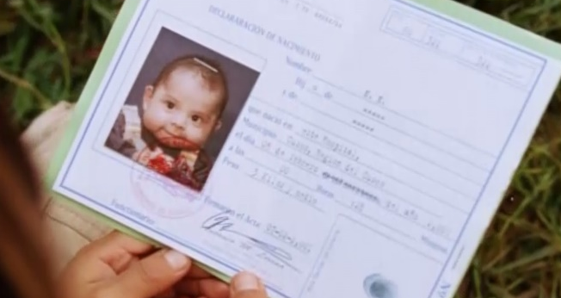
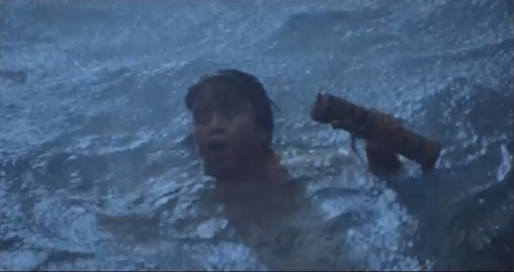 | 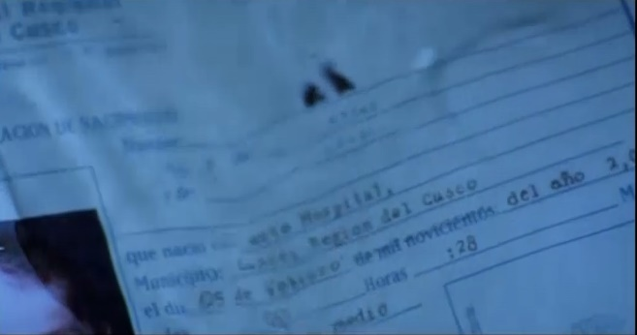
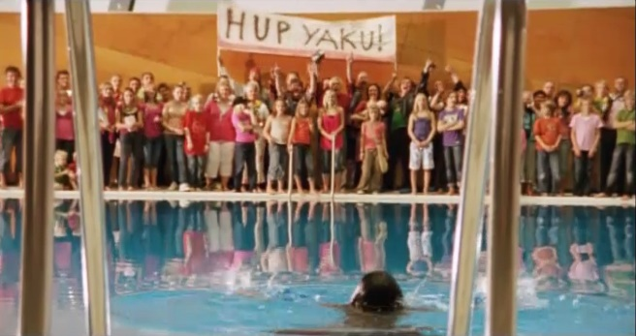 | 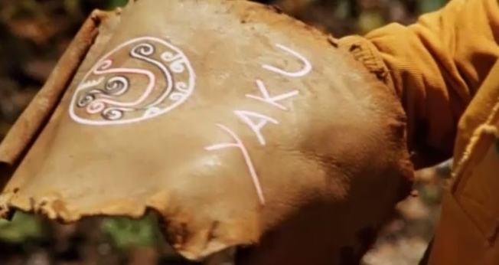

Beschreibe anhand der Filmbilder, wie die Motive „Wasser“ und „Name“ in Der Indianer miteinander zusammenhängen.

__________________________________________________________________________________________________________________________________________________________________________________________________________________________________________________________________________________________________________________________________________________________________________________________________________________
Die Auflösung 2

Ein eigenes Filmplakat erstellen

- Gestalte ein eigenes Filmplakat zu Der Indianer, in dem du die zentralen Motive des Wassers und der Namenssuche berücksichtigst.

Du kannst selbst zeichnen oder auch ein Foto verwenden, das du collagenartig einbaust.
Achte darauf, dich auf ein paar wenige zentrale Elemente festzulegen, die du in ausreichender Größe darstellst, und nicht zu klein und detailliert zu arbeiten. Der Zuschauer soll im Vorbeigehen das Wesentliche erfassen können!

Nutze ein Din A 3 Blatt und kräftige Farben. Neben dem Plakatmotiv sollte nur der Filmtitel mit auf dein Filmplakat.

- Lege zuerst eine Skizze im Heft an, an der du arbeitest, bis du genau weißt, wie das Plakat aussehen soll.

- Beginne im Anschluss mit dem Plakat, indem du erst mit Bleistift vorzeichnest und im zweiten Schritt kolorierst (und aufklebst).

- Macht einen Rundgang und vergleicht eure Plakate im Plenum. Welche sind besonders gelungen und warum?

- Vergleicht euer Plakat mit dem echten Filmplakat. Was fällt euch auf? Was findet ihr gut gelöst, was gefällt euch nicht?

